EKSPERYMENTY WOW!
Proste doświadczenia, które tłumaczą, jak działa świat.
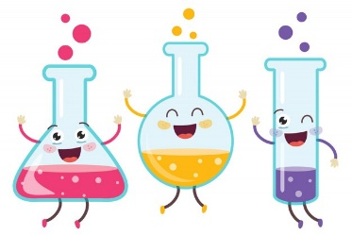
We wtorek 14.03.2023 r. w sali nr 22 odbędzie się drugie spotkanie z serii „Eksperymenty WOW”.
O godzinie 11.05 zapraszamy uczniów klas: V B, VI B, VI D, VIII C, VIII F.
O godzinie 12.05 zapraszamy uczniów klas: VII C, VII D, VII E, VIII A.
Sylwia Barna
Anna Prokopczuk

